**Создание spreadsheet шаблона.**

В посте по ссылке [ссылка на пост про приложение], описывается создание простого web приложения, без реализации в нем сложной логики и вычислений, благодаря возможности использования SpreadsheetCloudAPI сервиса. Для работы с этим сервисом нам нужен Spreadsheet файл в котором и будет реализована вся логика, создание этого файла мы с вами сейчас и рассмотрим.

В посте про приложение указано о необходимости в трех вкладках и постоянно отображающемся чарте, для удобства работы с файлом мы заведем четыре листа: «Prints» «Users» «Materials» и «Charts».

Начнем с листа «Materials».

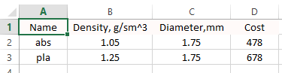

Где:

Name – название пластика, именно это название будет у нас стоять в столбце «Type» на вкладке «Prints»,

Density – плотность материала,

Diameter – диаметр прутка,

Cost – стоимость за киллограм материала.

Собственно на этом этот лист и закончим, так как на нем не будет производится никаких вычислений.

Использование данных с этого листа будет производится на листе «Prints».

Лист «Prints».



Где Name – имя пользователя,

Type – Тип используемого материала (пластик бывает разный),

Len, M – длина использованого материала в метрах(то что нам выдаёт ПО для печати),

Cost – стоимость печати,

Mcost – стоимость материала с листа «Materials», получать её мы будем с помощью функции VLOOKUP по имени материала, которое на этом листе отображается в столбце «Type» (B), а на листе «Materials» - «Name» (A), формула получения выглядит следующим образом: **=IF(A2="","",VLOOKUP(B2,Materials!$A$1:$D$3,4,0)).**

MDensity – плотность материала получаемая по аналогии «MCost» c листа «Materials», формула: **=IF(A2="","",VLOOKUP(B2,Materials!$A$1:$D$3,2,0))**.

Mdiameter – диматер материала, как и два предыдущих параметра получаемый с листа «Materials», формула: **=IF(A2="","",VLOOKUP(B2,Materials!$A$1:$D$3,3,0))**.

Msquare – площадь сечения материала, параметр вычисляемый по формуле из курса геометрии, «G2» - в данном случае ссылка на диаметр: **=IF(A2="","",G2*G2*PI()/4)**.

Mweight – вес потраченного материала, получаемый как произведение плотности на площадь, на длинну, итоговая формула: **=IF(A2="","",H2*F2*C2)**.

Ну и подредактируем параметр «Cost» а именно зная вес потраченного материала расчитаем его стоимость как произведение цены на вес, в формуле еще присутсвует деление на «1000», так как вес нащего материала получается в граммах, а стоимость материала указана продавцом в киллограммах, таким образом формула для столбца Cost будет выглядеть следующим образом: **=IF(A2="","",(I2*E2)/1000)**.

Так как у нас не один сеанс печати растянем формулы например на 3000 строк.

Теперь на листе «Prints» при заполнении параметров «Type» и «Len, M» мы автоматически в нужной строчке будем получать стоимость потраченного материала.

Кстати при добавлении данных о новом материале, фрагменты формул будут автоматически менятся благодаря поддерживаемым нашим сервисам нотификациям, единственный ньюанс новый материал нужно добавлять вставкой строки в начало, это должно быть учтено при разработке приложения.

Лист «Users».

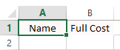

Где:

Name – имя пользователя,

Full Cost – сумма потраченых средств этим пользователем,

В столбце «Full Cost» создадим формулу в которой будем получать искомую сумму по имени пользователя указанного в столбце «A2», используем для этого функцию SUMIF, в итоге мы получим: **=IF(A2="","", SUMIF(Prints!$A$1:$D$3000,A2,Prints!$D$1:$D$3000))**.

Для поддержания количества пользователей больше одного растянем формулу на 200 строк.

Лист «Charts».

Здесь создадим чарт визуализирующий лист «Users».

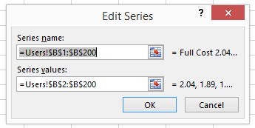

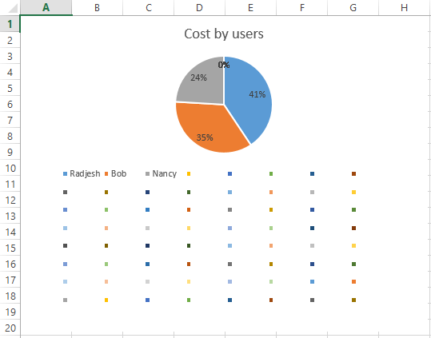

Подведём итоги, что мы имеем в шаблоне:

Лист «Prints»: лист на котором учитываются сеансы печати и расчёты их стоимости,

Лист «Users»: список пользователей с рачетами данных по их полным тратам, на основе данного листа строится чарт визуализации,

Лист «Materials»: данные материалов для печати, никаких расчетов на этом листе не производится,

Лист «Charts»: чарт визуализации листа «Users»,

Полученный шаблон можно скачать по ссылке [ссылка шаблона].

Далее для того чтобы использовать шаблон в нашем приложении нам нужно создать аккаунт на SpreadsheetCloudAPI и загрузить наш файл шаблона на сервис, далее небольшой урок по пользованию нашим сервисом.

1. Заидите на страницу админстрирования SpreadsheetCloudAPI (<http://spreadsheetadmin.azurewebsites.net/>) используя свой аккаунт или(если его нету) нажмите на «Sign Up» для создания нового.
2. Нажмите «Create your first app» если увас нет приложений или на пункт меню «New».

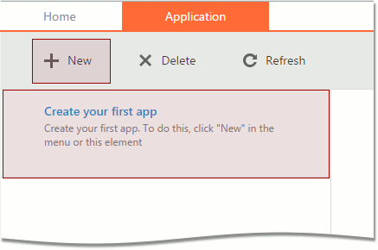

1. Заполниете требуемые значения в полях «Application Name», «Application Website» и «Application Description».

Обязательный параметр. «Application Name» указано имя, которое будет идентифицировать ваше приложение с помощью сервиса SpreadsheetCloudAPI.

Опционально. «Application Website» указан веб-сайт вашего приложения. Это значение рассматривается как комментарий, чтобы вы могли быстрее идентифицировать свое приложение.

Опционально. «Application Description» указывается дополнительная информация (если есть) для соответствующего приложения.

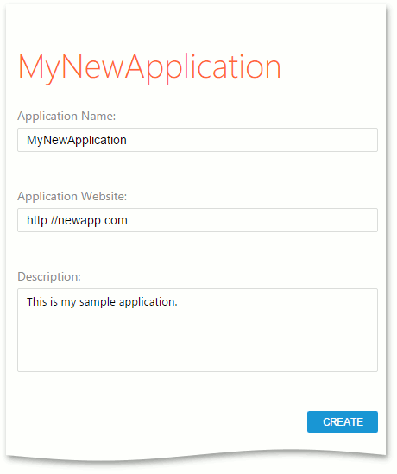

Нажмите «Create», чтобы создать приложение с указанными параметрами и создать API Key для вашего приложения.

1. После того как приложение будет создано API Key автоматически отобразится на странице приложения.

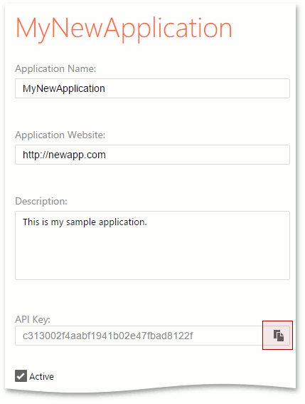

Для копирования API Key нажмите «Copy» справа.

1. Теперь остаётся только добавить файл нашего шаблона в приложение.

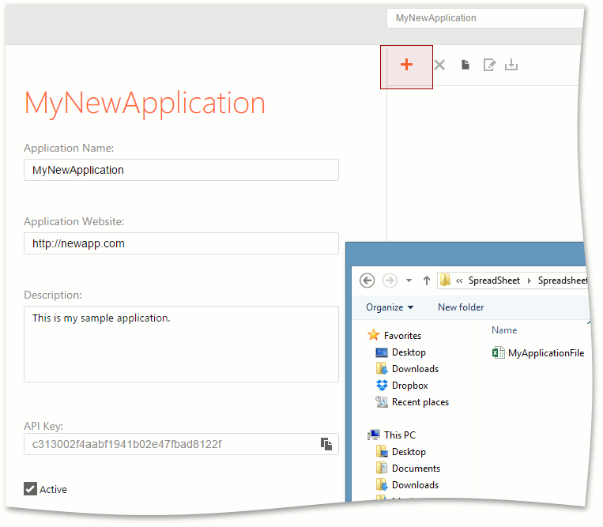

Для этого нажмите кнопку «+» либо воспользуйтесь функцией «Drag&Drop».

Это всё, только напомню что вам в дальнейшем нужен будет API Key.

Спасибо за внимание.